DOKUMEN TEKNIS

Penjadwalan Karya Akhir

untuk:

STEI ITB

Dipersiapkan oleh:

Kelompok 4

Ade Sukendar (23513088)

Asri Maspupah (23513136)

Edbert Wijaya Irawan (23513079)  
 Wendi Wirasta (23513169)

Program Magister Informatika

STEI - ITB

Jl. Ganesha 10, Bandung 40132

|  |  |  |  |  |
| --- | --- | --- | --- | --- |
|  | Program Magister Informatika  STEI – ITB | Nomor Dokumen | | Halaman |
| *SKPL-01* | |  |
| Revisi | *1* | *8April 2014* |

DAFTAR PERUBAHAN

|  |  |
| --- | --- |
| Revisi | Deskripsi |
| A  17 April 2014 | Modifikasi pada use case dan skenario (UC 01, 03-04, 06-09, 10)  Pembuatan Test Case sesuai skenario dari UC yang dimodifikasi. |
| B  20 April 2014 | Perubahan use case model dan skenario, perubahan yang dilakukan:   * Memperjelas bisnis proses dari semua skenario use case (10 skenario) * Perubahan pada skenario ketersediaan waktu dosen * Perubahan skenario pada operasi add dan edit pada semua use case |
| C  03 Mei | Perubahan use case 04, 05 dan 07. Perubahan yang dilakukan :   * Perubahan pada skenario alternatif |
| D  11 Mei 2014 | Perubahan use case 02, 03, 06, 08, 09 dan 10. Perubahan yang dilakukan :   * Perubahan pada skenario alternatif |
| E |  |
| F |  |

|  |  |  |  |  |  |  |  |  |
| --- | --- | --- | --- | --- | --- | --- | --- | --- |
| INDEX  TGL | A  17-04-2014 | B  20-04-2014 | C  03-05-2014 | D  11-05-2014 | D | E | F | G |
| Ditulis oleh | Ekasari | Asri | Ekasari | Asri |  |  |  |  |
| Diperiksa oleh | Asri | Ekasari | Asri |  |  |  |  |  |
| Disetujui oleh |  |  |  |  |  |  |  |  |

Daftar Halaman Perubahan

|  |  |  |  |
| --- | --- | --- | --- |
| Halaman | Revisi | Halaman | Revisi |
| 12  12 | Use case model  Skenario dari use case UC-01 sampai dengan UC-10 |  |  |

Daftar Isi

1 Deskripsi Sistem 5

1.1 Penjadwalan 5

1.2 Karya Akhir 6

1.3 Penjadwalan Karya Akhir di STEI ITB 6

2 Analisa Kebutuhan Software 7

2.1 Deskripsi Perangkat Lunak 7

2.1.1 Perspektif Perangkat Lunak 7

2.1.2 Fungsi Produk 7

2.1.3 Karakteristik Pengguna 7

2.1.4 Software Properties 7

2.1.5 Batasan Perangkat Lunak 8

2.1.6 Asumsi dan Dependensi 8

2.2 Deskripsi Kebutuhan 9

2.2.1 Kebutuhan Antarmuka External 9

2.2.1.1 User Interface 9

2.2.1.2 Software Interface 9

2.2.2 Business Rule 9

2.2.3 Software Functional Requirement 10

2.2.4 Software Non Functional Requirements 11

2.2.5 Use Case Model 12

2.2.5.1 Use Case Diagram 12

2.2.5.2 Actor Definition 12

2.2.5.3 Use Case Scenario 12

3 Component Design 12

3.1 Class Diagram 13

3.2 Sequence Diagram 15

2.3.4 Activity Diagram 22

2.3.5 Traceability 23

4 Data Design 25

4.1 Data Description 25

4.2 Persistent/ Static Data 26

4.3 Data Dictionary 26

5 Human Interface Design 27

5.1 Overview of User Interface 27

5.2 Screen Images 31

5.3 Screen Objects and Actions 37

6 Lampiran 38

6.1.1 To Be Defined 38

# Deskripsi Sistem

## Penjadwalan

Penjadwalan adalah sekumpulan aktivitas dalam pengalokasian sumber daya terhadap waktu yang telah ditentukan untuk menghasilkan pekerjaan baru. Penjadwalan akan digunakan sebagai acuan kepada seluruh entitas yang mempunyai keterhubungan terhadapnya. Penjadwalan terdiri dari banyak periode yang bisa diciptakan oleh petugas terkait yang menyusun dan melakukan penginputan jadwal. Untuk lebih jelasnya, ranah dan proporsi dari penjadwalan dapat dijelaskan pada gambar berikut ini :



Gambar 1. Skema aktivitas Penjadwalan.

Pada gambar diatas, terdapat 3 bagan utama yang menjadi focus di penjadwalan, yaitu :

1. **Input**, bagian ini yang menjadi fokus untuk mendapatkan penjadwalan sesuai dengan subsistem lain. Bagian ini membutuhkan validasi data dari berbagai subsistem lain, diantaranya adalah **karya akhir**(nama mahasiswa, judul karya akhir, pembimbing), **available penguji**, **available pembimbing**, **periode kalender akademik**.

Bagian ini akan menjadi kolaborasi data yang mampu menghasilkan sebuah pemrosesan baru untuk menghasilkan jadwal yang relevan dengan berbagai aktivitas lain yang dilaksanakan secara bersamaan tanpa adanya bentrok aktivitas.

1. **Proses**, bagian ini adalah bagian utama dari **penjadwalan**. Pemrosesan yang dimaksud adalah menghasilkan sebuah perancangan pola atau perancangan aktivitas yang dihasilkan dari berbagai komponen input, hasil kolaborasi dari berbagai komponen input akan dijadikan parameter untuk mendapatkan kecocokan data yang mampu menghasilkan gabungan informasi pelaksanaan sidang yang dapat menjadi acuan pelaksanaan sidang yang wajib dipatuhi oleh seluruh civitas.

Hasil dari pemrosesan penjadwalan akan berupa :

1. Periode pelaksanaan seminar / sidang dari tanggal sampai dengan tanggal.
2. Versi jadwal yang sudah dirilis.
3. Hari pelaksanaan beserta dengan informasi ruangan, waktu pelaksanaan.
4. **Output**, bagian ini adalah hasil dari proses pelaksanaan sidang yang akan dikirimkan kepada subsistem **karya akhir**. Hasil yang diharapkan adalah informasi data predikat kelulusan yang selanjutnya akan menjadi input proses pada sub sistem karya akhir untuk mendapatkan bobot nilai. Output berupa predikat adalah hasil pemantauan secara langsung dilapangan berdasarkan jadwal pelaksanaan sidang / seminar untuk dijadikan laporan pelaksanaan. Hasil output pelaksanaan sidang akan menjadi parameter untuk keberhasilan pelaksanaan sidang / seminar pada periode tertentu.

## Karya Akhir

Karya akhir adalah karya penelitian yang dihasilkan oleh mahasiswa program Sarjana dengan Strata 1 maupun Strata II. Karya akhir menjadi acuan kepada Perguruan Tinggi untuk menentukan apakah mahasiswa yang telah menempuh syarat minimal SKS pada tingkat Sarjana, mampu dinyatakan lulus secara akademik. Jika mahasiswa mampu memenuhi segala persyaratan yang telah ditentukan oleh program studi dan patuh untuk melaksanakannya, maka mahasiswa akan melalui fase terakhir yaitu sidang karya akhir.

Rincian dari karya akhir dapat dijelaskan pada gambar berikut ini :



Gambar 2. Skema Karya Akhir.

Karya akhir terdiri dari 2 jenis program yang akan dibahas pada perancangan ini, diantaranya adalah :

1. Karya akhir Strata 1. Jenis ini adalah karya akhir mahasiswa S1. Karya akhir pada fase S1 selanjutnya akan disebut sebagai Tugas Akhir (TA). Karya yang dihasilkan akan diuji dengan jenis pelaksanaan sidang tugas akhir, setelah mampu melalui fase seminar Tugas Akhir 1 (Seminar TA I) dan seminar Tugas Akhir II (Seminar TA II).
2. Karya akhir Strata 2. Jenis adalah karya akhir mahasiswa magister (S2). Karya akhir pada fase S2 selanjutnya akan disebut sebagai thesis. Karya akhir ini akan diuji dengan jenis pelaksanaan sidang thesis.

## Penjadwalan Karya Akhir di STEI ITB

Penjadwalan karya akhir yang berlaku di STEI ITB adalah serangkaian kegiatan yang mampu menciptakan penjadwalan sidang / seminar berdasarkan periode yang telah ditentukan oleh kalender akademik program studi. Penjadwalan karya akhir akan dirancang oleh koordinator yang ditunjuk program studi, dan menjadi acuan kepada berbagai pihak untuk melaksanakan sidang sebagai penguji, pembimbing, maupun peserta. Hasil dari penjadwalan karya akhir akan menjadi alokasi waktu yang harus dipatuhi, dan dilaksanakan. Penggambaran karya akhir telah dideskripsikan pada penjelasan penjadwalan (bagian 1.1).

# Analisa Kebutuhan Software

## Deskripsi Perangkat Lunak

### Perspektif Perangkat Lunak

Produk yang dirancang merupakan sebuah perangkat lunak berbasis desktop dan web yang digunakan untuk mengelola penjadwalan sidang/seminar pada STEI ITB, di mana sebelumnya penjadwalan dilakukan secara manual, sehingga menimbulkan kesulitan bagi koordinator dalam menyelesaikan proses penjadwalan.Sistem ini akan berinteraksi dengan komponen eksternal antara lain sistem kalender akademik dan karya akhir.

### Fungsi Produk

Secara umum, perangkat lunakini berfungsi untuk melayani kebutuhan proses penjadwalan seminar/sidang yang dijalankan oleh koordinator dan memudahkan dalam pengolahannya secara *online*maupun *offline*, proses yang dikelola, yaitu:

1. Mempersiapkan data sidang
2. Mengelola ketersediaan dosen
3. Membuat jadwal
4. Memverifikasi jadwal
5. Mengubah data jadwal
6. Merilis jadwal
7. Mengubah status jadwal
8. Melihat jadwal

### Karakteristik Pengguna

Perangkat lunak ini ditujukan kepada beberapa pengguna sistem. Terdapat 4 pengguna utama yang dapat menggunakan sistem ini, di antaranya:

| No | Aktor | Definisi |
| --- | --- | --- |
| 1 | Koordinator | Petugas yang mendapatkan mandat dari program studi untuk mengelola penjadwalan, mempunyai hak sepenuhnya untuk menentukan dan mengalokasikan. Koordinator mempunyai *all access* terhadap seluruh fitur perangkat lunak. |
| 2 | Dosen Pembimbing | Dosen yang melakukan pembimbingan terhadap mahasiswa yang sedang menempuh penelitian karya akhir. Dosen pembimbing akan mengisi availability untuk menentukan alokasi pelaksanaan sidang. |
| 3 | Dosen Penguji | Dosen yang melakukan pengujian terhadap karya akhir yang telah disahkan oleh pembimbing untuk berhak melakukan siding karya akhir. Dosen penguji akan mengisi availability untuk menentukan alokasi pelaksanaan siding yang disesuaikan dengan alokasi availability dosen pembimbing. |
| 4 | Visitor | Visitor merupakan pengunjung yang mengakses perangkat lunak untuk mendapatkan informasi jadwal sidang. Visitor didefinisikan sebagai mahasiswa yang akan menjadi peserta sidang maupun yang lainnya yang mempunyai kepentingan terhadap jadwal sidang karya akhir. |

### Software Properties

Perangkat lunk ini dikembangkan dengan kriteria sebagai berikut:

1. Komponen akses data : JPA, Oracle
2. Design Pattern : DAO, Facade, MVC.
3. Web Service : JSF.
4. Build Tool : Maven.
5. Continous Integration : Jenkins.

### Batasan Perangkat Lunak

Batasan-batasan implementasi dan desain dari sistem penjadwalanseminar/sidang adalah

1. Komponen input yang terdiri dari :
   1. Karya akhir
   2. Kalender Akademik
   3. Jadwal Perkuliahan

Adalah data yang diambil dari sub sistem lain. Segala data yang berkaitan dengan perubahan data bukan kewenangan perangkat lunak yang sedang dikembangkan.

1. Hasil dari penjadwalan adalah informasi jadwal sidang, informasi detail terkait hasil pelaksanaan sidang tidak dibahas dalam perangkat lunak ini.

### Asumsi dan Dependensi

Asumsi yang diterapkan dalam perangkat lunak adalah

1. Kalender akademik tahun berjalan telah selesai diciptakan dan pada kalender akademik tersebut, terdapat periode pelaksanaan dari dan sampai tanggal telah tercantum. Selain itu, ruangan yang akan digunakan untuk pelaksanaan seminar / sidang telah didapatkan dari selisih dengan sumber alokasi jadwal perkuliahan.
2. Daftar karya akhir siap seminar / sidang yang telah disetuji pembimbing dapat diinformasikan kepada koordinator untuk diolah menjadi penjadwalan yang sah.

Keterkaitan perangkat lunak ini adalah perangkat lunak penjadwalan bagian dari program studidi mana tegantung dari sub sistem lain dalam proses penjadwalan, berikut dependesi sistem penjadwalanterhadap sub sistem lain.



Gambar 3. Dependensi sistem penjadwalan.

Berikut penjelasan dari gambar dependensi di atas..

1. Data karya akhir adalah data utama yang dibutuhkan untuk penjadwalan, informasi data karya akhir dapat menentukan jumlah alokasi slot waktu jadwal seminar / sidang dalam 1 periode, selain itu digunakan untuk mendapatkan data mahasiswa, judul, pembimbing, dan lain lain.
2. Data perkuliahan, adalah data yang dijadikan referensi sebagai alokasi ruangan dan alokasi jadwal mengajar dosen yang pada penjadwalan seminar / sidang akan dijadikan sebagai dosen pemmbing atau dosen penguji, dengan adanya data perkuliaha, sistem penjadwalan dapat mengidentifikasi adanya aktivitas yang bersamaan untuk perkuliahan dan sidang seminar / sidang terhadap jadwal kuliah atau kesiapan dosen.
3. Data Kalender akademik adalah *input sistem* terhadap sistem penjadwalan, data yang dibutuhkan untuk melakukan penjadwalan adalah periode pelaksanaan seminar / sidang.
4. Hasil dari sistem penjadwalan berupa jadwal pelaksanaan seminar / sidang, jika aktivitas telah dilaksanakan, maka informasi yang dihasilkan dari pelaksanaan tersebut adalah penentuan nilai atau predikat terhadap seminar / sidang yang telah di uji kan, berupa predikat lulus atau mengulang. Informasi tersebut akan dikirimkan kepada sistem karya akhir yang akan melakukan identifikasi predikat menjadi informasi selanjutnya.

## Deskripsi Kebutuhan

### Kebutuhan Antarmuka External

#### User Interface

Bentuk halaman antarmuka bagi pengguna adalah sebagai berikut.

1. Jenis font menggunakan Open Sans.
2. Terdapat link ke suatu halaman sebagai navigasi menu, logout.
3. Terdapat tombol help hint sebagai petunjuk penggunaan sistem.
4. Komponen interface sesuai dengan fungsi seperti button, text field, link menu.
5. Letak tombol, navigasi menu, side bar, konten halaman dan tema warna pada setiap halaman yang konsisten.

#### Software Interface

Sistem Penjadwalan terhubung dengan beberapa subsistem lain diantaranya:

1. Subsistem karya akhir*,*  digunakan untuk pengambilan data karya akhir.
2. Subsistem perkuliahan digunakan untuk pengambilan data alokasi ruangan yang dapat digunakan dan alokasi ketersediaan waktu dosen untuk menghindari bentrok.
3. Subsistem kalender akademik untuk pengambilan periode pelaksanaan seminar / sidang.
4. Subsistem karya akhir sebagai subsistem yang menerima laporan predikat hasil pelaksanaan sidang yang selanjutnya akan dijadikan acuan sebagai penghitungan nilai bobot dan sebagainya.

### Business Rule

*Business rule* dari sistem penjadwalan seminar/sidang dideskripsikan sebagai berikut :

| **Nomor** | **Deskripsi** |
| --- | --- |
| BR-01 | Mahasiswa dibimbing oleh 1 atau lebih dosen pembimbing. |
| BR-02 | Mahasiswa diuji oleh minimal 1 penguji dan tidak boleh sama dengan pembimbing |
| BR-03 | Mahasiswa melaksanakan sidang sesuai dengan jadwal yang telah ditentukan. |
| BR-04 | Mahasiswa dapat melihat jadwal seminar/sidang |
| BR-05 | Mahasiswa yang dapat melakukan sidang Tugas Akhir maupun Thesis adalah mahasiswa yang telah menyelesaikan akademik secara tuntas. |
| BR-06 | Mahasiswa yang dapat melakukan seminar adalah mahasiswa yang telah mengikuti semua mata kuliah yang berhubungan dengan kuliah karya akhir. |
| BR-07 | Dosen pengajar dapat berperan sebagai Koordinator, Pembimbing, dan Penguji. |
| BR-08 | Koordinator membuat kalender akademik periode pekan sidang |
| BR-09 | Koordinator mengecek ketersediaan ruangan yang dapat digunakan untuk sidang dalam rangka menghindari bentrok dengan perkuliahan. |
| BR-10 | Koordinator mengirim informasi availability yang akan diisi oleh penguji dan pembimbing. |
| BR-11 | Koordinator mengolah availability yang telah dikirimkan oleh penguji dan pembimbing. |
| BR-12 | Koordinator melakukan ACC terhadap jadwal sidang yang telah diolah. |
| BR-13 | Koordinator melakukan approve terhadap jadwal sidang yang telah dilaksanakan sehingga tidak dapat diubah (lock). |
| BR-14 | Koordinator dapat melakukan update jadwal sidang untuk menghindari bentrok / perubahan availability penguji & pembimbing. |
| BR-15 | Koordinator dapat menentukan batas terakhir pengumpulan waktu availability pembimbing dan penguji |
| BR-16 | Koordinator dapat melakukan perubahan jadwal seminar/sidang selama seminar/sidang belum terlaksana |
| BR-17 | Pembimbing harus dosen yang terkait dengan bidang karya akhir mahasiswa yang akan dibimbingnya. |
| BR-18 | Pembimbing mengisi availability untuk memantau mahasiswa yang dibimbing untuk melaksanakan sidang. |
| BR-19 | Pembimbing memantau mahasiswa yang dibimbing saat dengan sidang sesuai dengan jadwal yang ditentukan oleh koordinator. |
| BR-20 | Pembimbing harus melapor kepada Koordinator apabila mendadak tidak dapat mengikuti sidang pada jadwal yang telah dirilis |
| BR-21 | Penguji harus dosen yang terkait dengan bidang karya akhir yang diuji |
| BR-22 | Penguji mengisi availability untuk melaksanakan sidang. |
| BR-23 | Penguji melaksanakan sidang sesuai dengan jadwal yang ditentukan oleh koordinator. |
| BR-24 | Penguji harus melapor kepada Koordinator apabila mendadak tidak dapat mengikuti sidang pada jadwal yang telah dirilis |
| BR-25 | Sidang dilaksanakan pada hari kerja, bukan di hari libur. |
| BR-26 | Generate jadwal dilakukan oleh sistem. Waktu kapan jadwal itu di-generate ditentukan oleh koordinator. |
| BR-27 | Jadwal seminar/sidang dosen yang bentrok dengan jadwal mengajarnya diberi warning. |
| BR-28 | Jadwal seminar mahasiswa yang bentrok dengan kuliah mahasiswa itu diberi warning juga |
| BR-29 | Pembimbing dan penguji tidak dapat melakukan lebih dari satu seminar/sidang pada waktu yang sama |
| BR-30 | Ruangan yang dipakai tidak boleh digunakan lebih dari satu seminar/sidang pada waktu yang sama |

### Software Functional Requirement

*Functional requirement* dari Sistem Penjadwalan seminar/sidang dibagi menjadi beberapa modul, di antaranya sebagai berikut.

**Modul Koordinator**

| **ID** | **Kebutuhan** |
| --- | --- |
| SW-FR-001 | Aplikasi menyimpan periode (rentang waktu) seminar/sidang yang dimasukkan oleh koordinator |
| SW-FR-002 | Aplikasi menyimpan topik pada setiap karya akhir |
| SW-FR-003 | Aplikasi melakukan generate jadwal seminar/sidang |
| SW-FR-004 | Aplikasi menampilkan hasil auto generate jadwal seminar/sidang kepada koordinator |
| SW-FR-005 | Aplikasi menampilkan warning terhadap jadwal-jadwal yang bentrok dengan mata kuliah yang diajar oleh dosen pembimbing dan dosen penguji kepada koordinator |
| SW-FR-006 | Aplikasi menerima verifikasi terhadap hasil auto generate jadwal seminar/sidang dari koordinator |
| SW-FR-007 | Aplikasi menyimpan perubahan jadwal seminar/sidang |
| SW-FR-008 | Aplikasi menampilkan ruangan-ruangan yang tersedia untuk digunakan seminar/siding |
| SW-FR-009 | Aplikasi melakukan pengecekan terhadap ketersediaan ruangan |
| SW-FR-010 | Aplikasi menerima data jadwal kuliah dari subsistem lain |
| SW-FR-011 | Aplikasi menyimpan masukan ketersediaan waktu dosen pembimbing dan penguji yang dilakukan oleh koordinator |
| SW-FR-012 | Aplikasi mengubah keadaan jadwal sidang yang telah diolah oleh koordinator menjadi siap untuk dirilis |
| SW-FR-013 | Aplikasi menyimpan perubahan keadaan, status terlaksana dan status lulus, jadwal seminar/sidang yang telah berlangsung sehingga tidak dapat diubah lagi (lock jadwal seminar/sidang). |
| SW-FR-014 | Aplikasi menerima data mahasiswa dan karya akhirnya yang akan mengikuti seminar/sidang dari subsistem lain |

**Modul Dosen Pembimbing**

| **ID** | **Kebutuhan** |
| --- | --- |
| SW-FR-015 | Aplikasi menerima masukan ketersediaan jadwal seminar/sidang yang dimasukkan oleh dosen pembimbing |
| SW-FR-016 | Aplikasi menampilkan jadwal seminar/sidang kepada dosen pembimbing |
| SW-FR-017 | Aplikasi menyimpan bidang keahlian dari setiap dosen pembimbing |
| SW-FR-018 | Aplikasi menampilkan warning pada jadwal seminar/sidang yang bentrok dengan jadwal mengajar dosen pembimbing |

**Modul Dosen Penguji**

| **ID** | **Kebutuhan** |
| --- | --- |
| SW-FR-019 | Aplikasi menerima masukan ketersediaan jadwal seminar/sidang yang dimasukkan oleh dosen penguji |
| SW-FR-020 | Aplikasi menampilkan jadwal seminar/sidang kepada dosen penguji |
| SW-FR-021 | Aplikasi menyimpan bidang keahlian dari setiap dosen penguji |
| SW-FR-022 | Aplikasi menampilkan warning pada jadwal seminar/sidang yang bentrok dengan jadwal mengajar dosen pembimbing |

**Modul Mahasiswa**

| **ID** | **Kebutuhan** |
| --- | --- |
| SW-FR-023 | Aplikasi menampilkan jadwal seminar/sidang kepada mahasiswa |

### Software Non Functional Requirements

| ID | Parameter | Kebutuhan |
| --- | --- | --- |
| SW-NFR-001 | *Performance* | Aplikasi menyediakan fasilitas login untuk mengakses sistem |
| SW-NFR-002 | *Performance* | Aplikasi harus bekerja selama 24 jam non-stop |
| SW-NFR-003 | *Performance* | Terdapat logo ITB di setiap page halaman |
| SW-NFR-004 | *Performance* | Aplikasi berbasis desktop dan web |
| SW-NFR-005 | *Safety Requirement* | Aplikasi menyediakan fasilitas perlindungan data dalam melakukan penghapusan transaksi maupun data. Misalnya dengan melakukan otentikasi kepada pengguna sebelum melakukan penghapusan. |
| SW-NFR-006 | *Safety Requirement* | Aplikasi tidak menyimpan data yang duplikasi dari seluruh proses |

### Use Case Model

#### Use Case Diagram



Gambar 4 Use Case Diagram Penjadwalan Seminar / Sidang

#### Actor Definition

| No | Aktor | Definisi |
| --- | --- | --- |
| 1 | *Koordinator* | Dosen yang ditunjuk oleh program studi sebagai penanggung jawab pembuatan jadwal sidang / seminar. |
| 2 | *Dosen Pembimbing* | Dosen yang melakukan pembimbingan terhadap mahasiswa menempuh karya akhir. |
| 3 | *Dosen Penguji* | Dosen yang melakukan pengujian terhadap karya akhir. |
| 4 | *Visitor* | Mahasiswa atau pihak lain yang berkepentingan terhadap jadwal sidang / seminar. |

#### Use Case Scenario

Deskripsi skenario terlampir di Lampiran Dokumen Teknis.

# Component Design

## Class Diagram

Sub bab ini membahas mengenai ilustrasi dari pemodelan Class Diagram pada sistem. Berikut desain Class Diagram yang ditunjukan oleh gambar.

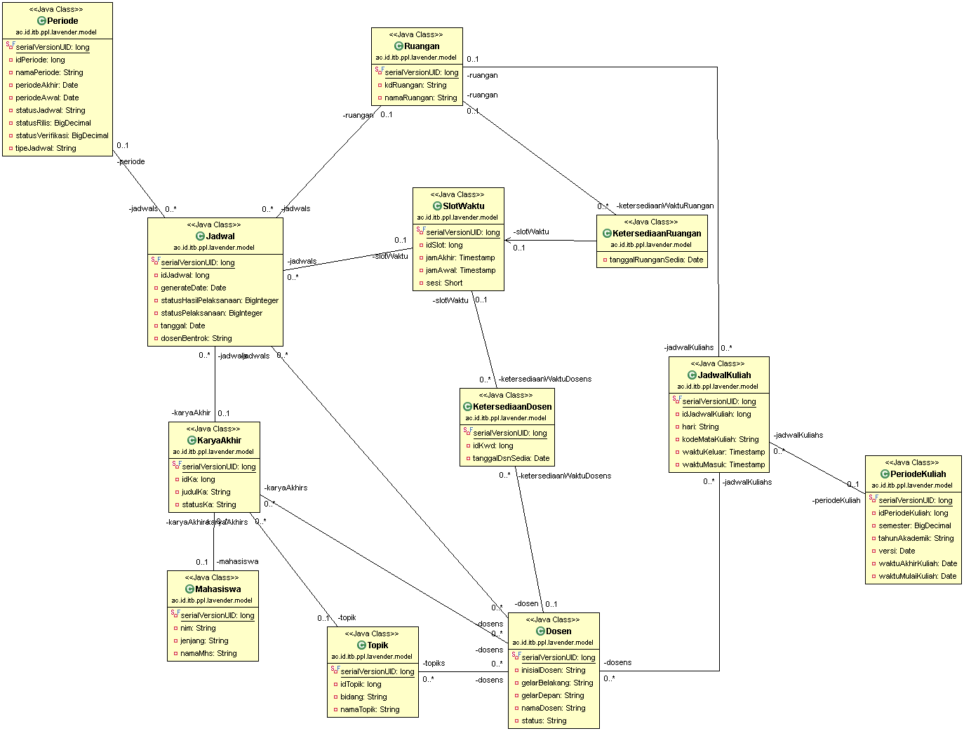

Gambar 7. Class Diagram Penjadwalan Seminar/Sidang.

Deskripsi dari penjelasan class diagram diatas terlampir di Lampiran Dokumen Teknis.

Adapun perancangan class diagram yang dapat menggambarkan implementasi algoritma genetika yang digunakan untuk melakukan generate jadwal, diantaranya adalah :

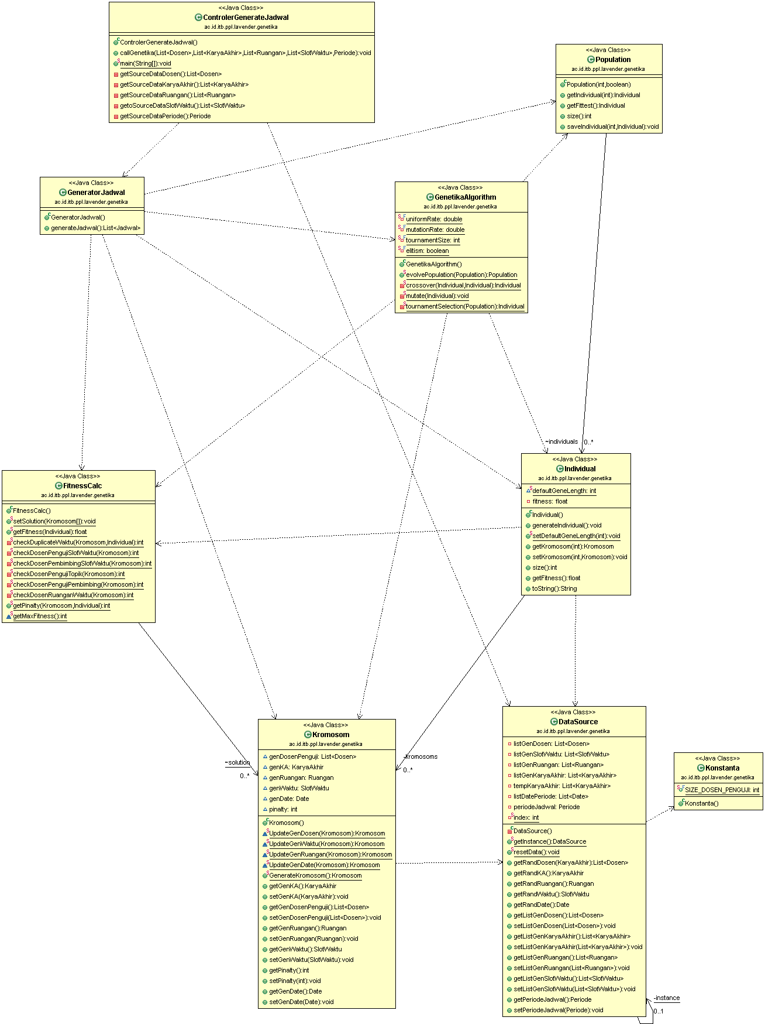

Gambar 8 Class Diagram Genetika

Deskripsi dari penjelasan class diagram diatas terlampir di Lampiran Dokumen Teknis.

## Sequence Diagram

Sub bab ini membahas tentang pemodelan sequence diagram pada sistem. Berikut desain sequence diagram yang ditunjukan oleh gambar.

**1. Sequence diagram Login ke Aplikasi**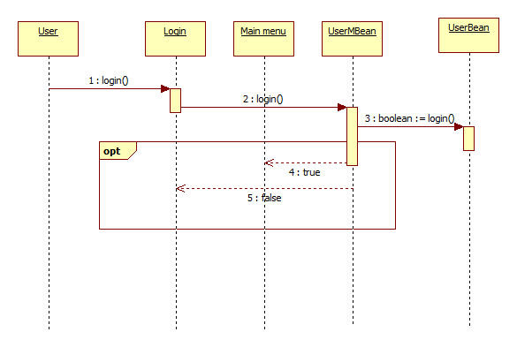

Gambar 9 Sequence diagram login aplikasi

**2. Sequence diagram Mempersiapkan data sidang**

2.a Menentukan topik karya akhir

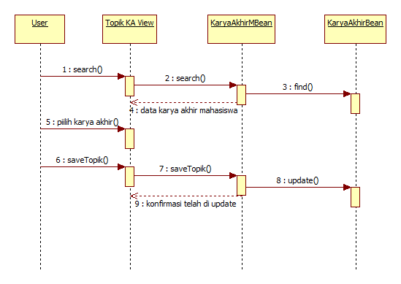

Gambar 10 Sequence diagram topik karya akhir

2.b. menentukan periode pelaksanaan

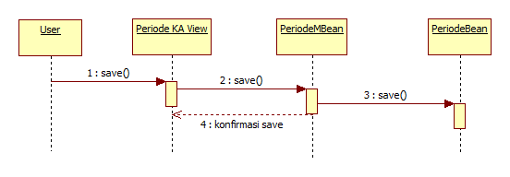

Gambar 11 Sequence diagram periode pelaksanaan

**3. Sequence diagram mengelola ketersediaan waktu dosen**

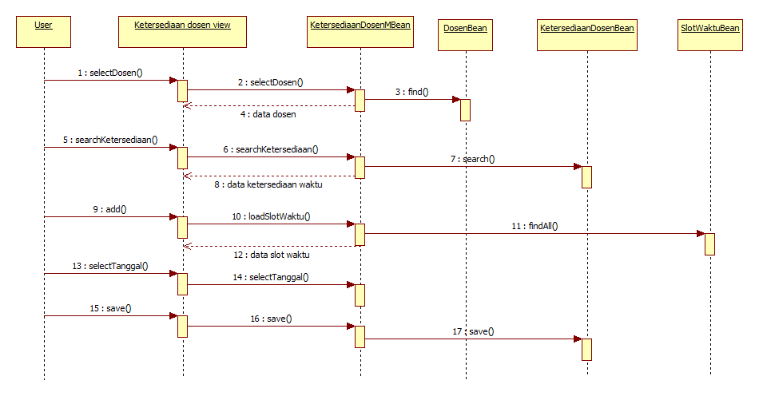

Gambar 12 Sequence diagram mengelola ketersediaan waktu dosen

**4. Sequence diagram memilih minat topik uji**

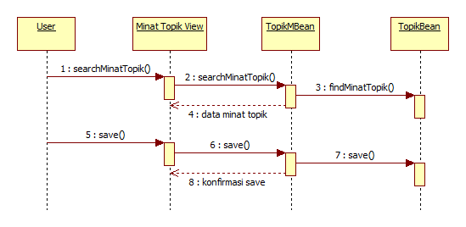

Gambar 13 Sequence diagram memilih minat topik uji

**5. Sequence diagram membuat jadwal**

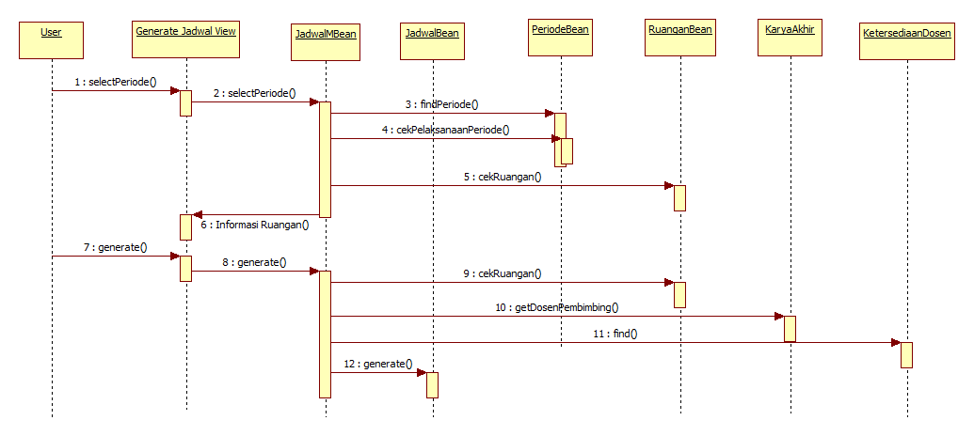

Gambar 14 Sequence diagram membuat jadwal

**6. Sequence diagram memverifikasi jadwal seminar/sidang**

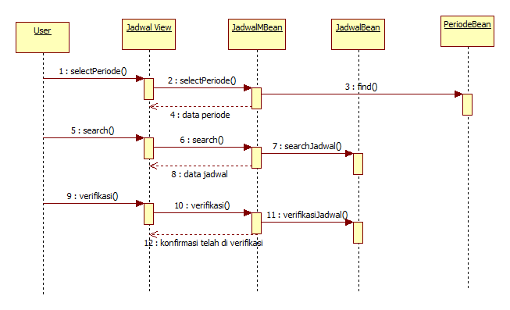

Gambar 15 Sequence diagram memverifikasi jadwal seminar / sidang

**7. Sequence diagram mengubah data jadwal seminar/sidang**

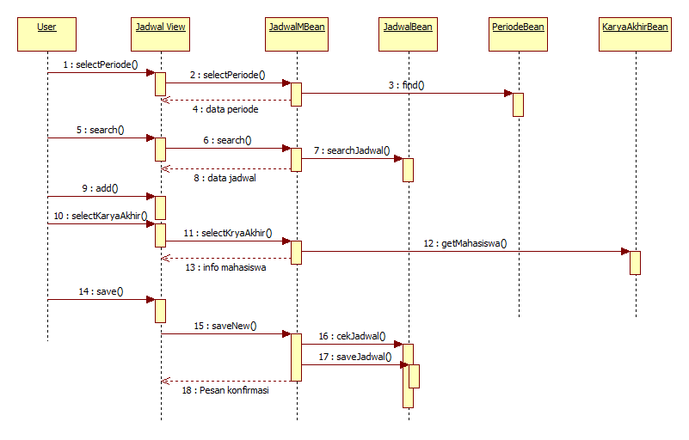

Gambar 16 Sequence diagram mengubah data jadwal seminar/sidang

**8. Sequence diagram merilis jadwal**

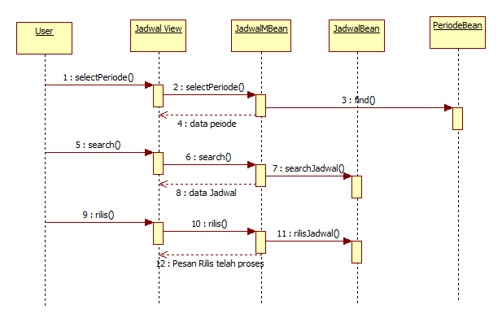

Gambar 17 Sequence diagram merilis jadwal

**9. Sequence diagram mengubah status jadwal**

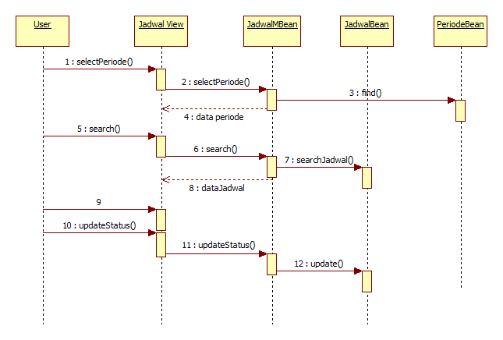

Gambar 18 Sequence diagram mengubah status jadwal

**10. Sequence diagram melihat jadwal seminar/sidang**

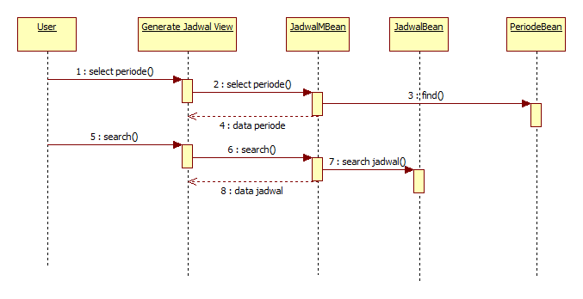

Gambar 19 Sequence diagram melihat jadwa seminar / sidang.

Perangkat lunak yang dikembangkan didekomposisi menjadi beberapa komponen. Komponen aplikasi web adalah *front-end* perangkat lunak yang akan di gunakan oleh pengguna. Komponen web ini berisi berbagai file kode program dan resource yang digunakan untuk penanganan logika aplikasi web. Komponen back-end dari perangkat lunak ini telah menggunakan komponen Enterprise Java Bean. Komponen ini berisi *business logic* perangkat lunak yang mempunyai relasi dengan model domain, majemen data dari maupun ke database dan komponen generator jadwal. Komponen generator jadwal digunakan untuk membangkitkan jadwal karya akhir TA maupun Tesis berdasarkan parameter inputan. Gambar dibawah ini menjelaskan relasi antar komponen perangkat lunak yang telah dibuat:

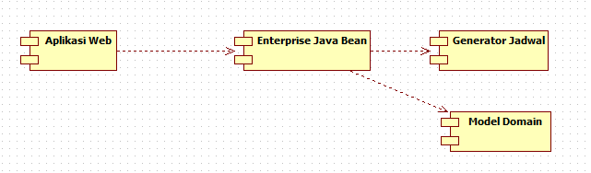

Gambar 20 Relasi antar komponen

Deskripsi detail dari relasi antar komponen dapat dijelaskan pada tabel dibawah ini :

|  |  |  |
| --- | --- | --- |
| No | Nama Komponen | Deskripsi |
| 1 | Aplikasi Web | Komponen ini bertanggung jawab sebagai front-end perangkat lunak yang akan digunakan oleh pengguna. Aplikasi web yang digunakan untuk teknologi layer view menggunakan komponen JSF (Java Server Faces). |
| 2 | Enterprise Java Bean | Komponen ini bertanggung jawab untuk mendekomposisi *business logic* perangkat lunak. Komponen ini akan dieksekusi di container application sever, sehingga komponen teknologi lainnya dapat mengkases logika bisnisnya secara langsung lewat komponen ini. |
| 3 | Generator Jadwal | Komponen ini bertanggung jawab untuk membangkitkan jadwal karya akhir (seminar dan sidang) mahasiswa sarjana maupun magister untuk tugas akhir dan tesis. Jadwal akan dibangkitkan sesuai dengan parameter inputan jadwal kesediaan dosen dan jadwal perkuliahan. |
| 4 | Model Domain | Komponen ini bertanggung jawab sebagai model domain terhadap persoalan penjadwalan karya akhir. |

### Activity Diagram

Deskripsi umum tentang sistem dapat menjelasan gambaran mengenai perilaku sistem dan aliran proses yang akan dijelaskan dengan menggunakan model activity diagram seperti dibawah ini.



Gambar 5Perilaku Sistem Penjadwalan Seminar/Sidang

### Traceability

Sub bab ini membahas traceability dari setiap fitur-fitur yang disediakan aplikasi terhadap requirement aplikasi. Penjelasan mengenai traceability ditunjukan pada tabel dibawah ini.

| **Kode SRS** | **Deskripsi Requirement** | **Use Case** | **UI** |
| --- | --- | --- | --- |
| SW-NFR-001 | Aplikasi menyediakan fasilitas login untuk mengakses sistem | UC-01 Use Case Login ke Aplikasi | Form Login |
|  |  |  |  |
| SW-FR-001 | Aplikasi menyimpan periode (rentang waktu) seminar/sidang yang dimasukkan oleh koordinator | UC-02  Use Case Mempersiapkan data sidang | F-01 Periode Pelaksanaan Seminar/sidang |
| SW-FR-002 | Aplikasi menyimpan topik pada setiap karya akhir | F-02 Penentuan Topik Karya Akhir |
|  |  |  |  |
| SW-FR-011 | Aplikasi menyimpan masukan ketersediaan waktu dosen pembimbing dan penguji yang dilakukan oleh coordinator | UC-03  Use Case Mengelola ketersediaan waktu dosen | F-03 Ketersediaan Waktu Dosen |
| SW-FR-015 | Aplikasi menerima masukan ketersediaan jadwal seminar/sidang yang dimasukkan oleh dosen pembimbing |
| SW-FR-019 | Aplikasi menerima masukan ketersediaan jadwal seminar/sidang yang dimasukkan oleh dosen penguji |
|  |  |  |  |
| SW-FR-017 | Aplikasi menyimpan bidang keahlian dari setiap dosen pembimbing | UC-04  Use Case Memilih minat topik uji | F-04 Pengelolaan Bidang Keahlian |
| SW-FR-021 | Aplikasi menyimpan bidang keahlian dari setiap dosen penguji |
|  |  |  |  |
| SW-FR-003 | Aplikasi melakukan generate jadwal seminar/siding | UC-05  Use Case Membuat Jadwal | F-05 Generate Jadwal |
| SW-FR-004 | Aplikasi menampilkan hasil auto generate jadwal seminar/sidang kepada koordinator |
| SW-FR-008 | Aplikasi menampilkan ruangan-ruangan yang tersedia untuk digunakan seminar/siding |
| SW-FR-009 | Aplikasi melakukan pengecekan terhadap ketersediaan ruangan |
|  |  |  |  |
| SW-FR-004 | Aplikasi menampilkan hasil auto generate jadwal seminar/sidang kepada koordinator | UC-06  Use Case Memverifikasi jadwal seminar/sidang | F-06 Verifikasi Jadwal dan Rilis Jadwal |
| SW-FR-005 | Aplikasi menampilkan warning terhadap jadwal-jadwal yang bentrok dengan mata kuliah yang diajar oleh dosen pembimbing dan dosen penguji kepada koordinator |
| SW-FR-006 | Aplikasi menerima verifikasi terhadap hasil auto generate jadwal seminar/sidang dari coordinator |
|  |  |  |  |
| SW-FR-005 | Aplikasi menampilkan warning terhadap jadwal-jadwal yang bentrok dengan mata kuliah yang diajar oleh dosen pembimbing dan dosen penguji kepada koordinator | UC-07  Use Case Mengubah data jadwal seminar/sidang | F-07 Pengelolaan Jadwal |
| SW-FR-007 | Aplikasi menyimpan perubahan jadwal seminar/siding |
|  |  |  |  |
| SW-FR-004 | Aplikasi menampilkan hasil auto generate jadwal seminar/sidang kepada koordinator | UC-08 Use Case Merilis Jadwal | F-06 Verifikasi Jadwal dan Rilis Jadwal |
| SW-FR-005 | Aplikasi menampilkan warning terhadap jadwal-jadwal yang bentrok dengan mata kuliah yang diajar oleh dosen pembimbing dan dosen penguji kepada koordinator |
| SW-FR-012 | Aplikasi mengubah keadaan jadwal sidang yang telah diolah oleh koordinator menjadi siap untuk dirilis |
|  |  |  |  |
| SW-FR-013 | Aplikasi menyimpan perubahan keadaan, status terlaksana dan status lulus, jadwal seminar/sidang yang telah berlangsung sehingga tidak dapat diubah lagi (lock jadwal seminar/sidang). | UC-09  Use Case Mengubah status jadwal | F-08 Pengubahan Status Jadwal |
|  |  |  |  |
| SW-FR-004 | Aplikasi menampilkan hasil auto generate jadwal seminar/sidang kepada koordinator | UC-10  Use Case Melihat Jadwal Seminar / Sidang | F-09 Lihat Jadwal |
| SW-FR-005 | Aplikasi menampilkan warning terhadap jadwal-jadwal yang bentrok dengan mata kuliah yang diajar oleh dosen pembimbing dan dosen penguji kepada koordinator |
| SW-FR-016 | Aplikasi menampilkan jadwal seminar/sidang kepada dosen pembimbing |
| SW-FR-020 | Aplikasi menampilkan jadwal seminar/sidang kepada dosen penguji |
| SW-FR-023 | Aplikasi menampilkan jadwal seminar/sidang kepada mahasiswa |
| SW-FR-018 | Aplikasi menampilkan warning pada jadwal seminar/sidang yang bentrok dengan jadwal mengajar dosen pembimbing |
| SW-FR-022 | Aplikasi menampilkan warning pada jadwal seminar/sidang yang bentrok dengan jadwal mengajar dosen pembimbing |

# Data Design

## Data Description

Sub bab ini membahas mengenai informasi domain data dari sistem penjadwalan karya akhir. Dimana domain data tersebut akan ditransformasikan kedalam data struktur. Sebelum melakukan proses transformasi atau perancangan data akan dijelaskan informasi data apa saja yang perlu disimpan dalam sistem. Berdasarkan kebutuhan yang telah dibahas pada dokumen SRS, maka dapat didefinisikan informasi data yang perlu disimpan dalam sistem. Informasi data tersebut adalah,

1. Data mahasiswa, berisi informasi mengenai data mahasiswa yang terdaftar di perguruan tinggi. Dimana setiap mahasiswa tersebut akan mengerjakan 1 karya akhir sesuai dengan jenjang yang ditempuhnya.
2. Data karya akhir, berisi informasi mengenai data karya akhir yang sedang dikerjakan oleh mahasiswa sebagai tugas akhir perkuliahan. Karya akhir yang dikelola oleh sistem adalah tugas akhir sebagai karya akhir mahasiswa S1 dan karya akhir sebagai penelitian ilmiah/tesis sebagai karya akhir mahasiswa S2. Dimana setiap mahasiswa dapat mengerjakan topik yang sama tetapi berbeda judul atau kasus yang dibahas dalam karya tersebut.
3. Data Dosen, berisi informasi mengenai daftar dosen yang akan membimbing dan menguji karya akhir sesuai dengan bidang yang diminatinya. Untuk melaksanakan seminar/sidang, diperlukan informasi ketersediaan waktu dari setiap dosen.
4. Data Periode Pelaksanaan seminar/sidang, berisi informasi mengenai rentang waktu pekan pelaksanaan seminar/sidang.
5. Data slot waktu, berisi informasi mengenai slot waktu pelaksanaan sidang pada suatu periode pelaksanaan seminar/sidang.
6. Data ruangan, berisi informasi mengenai ruangan yang tersedia untuk melaksanakan seminar/sidang.
7. Data jadwal pelaksanaan seminar/sidang, berisi informasi mengenai pelaksanaan seminar/sidang, yakni terdapat informasi ruangan, mahasiswa dan karya akhir, dosen pembimbing dan dosen penguji pada slot waktu tertentu di periode pelaksanaan seminar/sidang tertentu
8. Data jadwal kuliah, berisi informasi mengenai jadwal kuliah pada periode pelaksanaan kuliah tertentu. Dimana informasi ini digunakan dalam pengecekan ruangan yang tersedia pada jam tertentu yang dapat digunakan dalam pelaksanaan seminar/sidang. Pengecekan ini dilakukan dengan mencari periode perkuliahan yang sedang berjalan pada periode pekan pelaksaaan seminar/sidang. Kemudian mencari ruangan mana yang tidak dilakukan perkuliahan pada jam tertentu.

## Persistent/ Static Data

Sub bab ini membahas mengenai ilustrasi dari pemodelan logika data atau entity relationship diagram (ERD) pada sistem. Dimana desain ERD ini digunakan sebagai media penyimapanan informasi yang dibutuhkan. Berikut desain ERD ditunjukan oleh gambar 6.



Gambar 6Desain Data Model Penjadwalan seminar/sidang

## Data Dictionary

Deskripsi data dictionary terlampir di Lampiran Dokumen Teknis.

# Human Interface Design

## Overview of User Interface

Sub bab ini membahas mengenai fungsionalitas sistem dari sudut pandang user. Dimana sub bab ini akan menjelaskan bagaimana user menggunakan sistem dengan berinteraksi dengan fitur – fitur yang ada dari sistem dan menjelaskan bagaimana *feedback* informasi dari sistem yang akan ditampilkan pada user. Secara umum kerangka user interface sistem dijelaskan dibawah ini,

1. Tampilan login

Tampilan login adalah tampilan awal ketika menjalankan aplikasi sistem penjadwalan seminar/sidang. Tampilan ini digunakan untuk memverifikasi user yang akan menggunakan aplikasi berdasarkan hak akses yang terdaftar dalam sistem. Desain tampilan login ditunjukan oleh gambar 21.

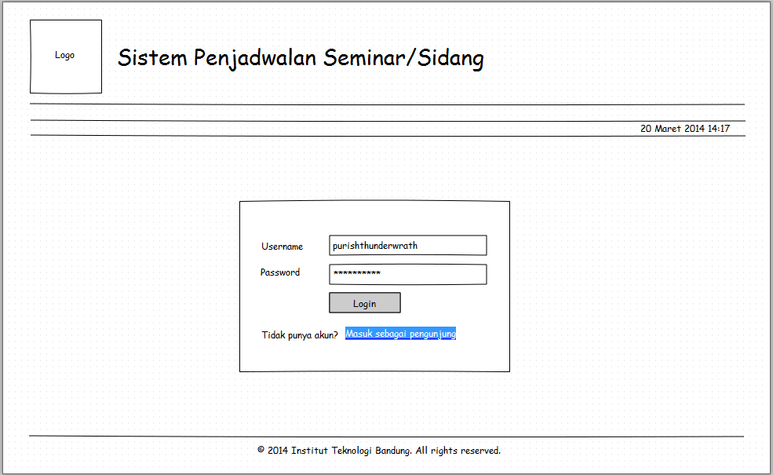

Gambar 21 Tampilan Login sistem Penjadwal Seminar/Sidang

1. Tampilan menu

Tampilan menu adalah tampilan daftar menu sistem yang dapat diakses oleh user. Tampilan menu dari setiap user tergantung dari hak ases user. Ada tiga jenis hak akses user yaitu :

* Koordinator, user yang bertanggung untuk mengelola penjadwalan
* Dosen, user pelaksana seminar/sidang yaitu sebagai pembimbing dan penguji karya akhir.
* Guest (Mahasiswa), user pelaksana seminar/sidang yaitu orang yang mengerjakan tugas karya akhir.

Daftar menu aplikasi ditunjukan oleh tabel 1 dan daftar form dari setiap menu ditunjukan oleh tabel 2, sedangkan desain tampilan menu dari setiap hak akses user ditunjukan oleh gambar 1. Untuk hak akses user guest (mahasiswa) tidak memiliki tampilan menu tetapi ketika melakukan login ke aplikasi akan menampilkan daftar jadwal seminar/sidang. Hal ini terlihat pada gambar 24.

Tabel 1 Daftar Menu Aplikasi

| **No** | **Nama Menu** | **Deskripsi** |
| --- | --- | --- |
| 1 | Master | Menu yang berisi fitur – fitur untuk mempersiapkan data jadwal seminar/sidang. Persiapan data tersebut adalah data periode pelaksanaan seminar/sidang, data karya akhir, dan data jadwal kuliah. |
| 2 | Dosen | Menu yang berisi fitur – fitur yang berhubungan dengan data dosen yang akan menguji karya akhir mahasiswa. Fitur – fitur yang tersebut adalah ketersediaan waktu avaibility dosen dan keahlian bidang dosen. |
| 3 | Jadwal | Menu yang berisi fitur – fitur dalam proses pembuatan jadwal seminar/schedule. |
| 4 | lihat Jadwal | Menu yang berisi fitur – fitur untuk melihat jadwal seminar.schedule yang telah dipublikasikan pada periode pelaksanaan seminar/sidang tertentu. |

Tabel 2 Daftar Form UI Aplikasi

| **No** | **Nama Menu** | **No Form** | **Form** | **Deskripsi** | **Hak Akses** |
| --- | --- | --- | --- | --- | --- |
| 1 | Master | F-01 | Periode Pelaksanaan Seminar/sidang | Form UI yang digunakan untuk mengolah (add/edit/delete) informasi dari periode pekan pelaksanaan seminar/sidang. | * Koordinator |
|  |  | F-02 | Penentuan Topik Karya Akhir | Form UI yang digunakan untuk mengolah (add/edit/delete) informasi topik dari karya akhir terhadap. | * Koordinator |
| 2 | Dosen | F-03 | Ketersediaan Waktu Dosen | Form UI yang digunakan untuk mengolah (add/edit/delete) informasi dari ketersediaan waktu dosen untuk melakukan pengujian terhadap karya akhir mahasiswa. | * Koordinator * Dosen |
|  |  | F-04 | Pengelolaan Bidang Keahlian | Form UI yang digunakan untuk mengolah (add/edit/delete) informasi dari bidang keahlian dari suatu dosen. Informasi ini digunakan sebagai referensi dosen penguji terhadap suatu karya akhir. | * Dosen |
| 3 | Jadwal | F-05 | Generate Jadwal | Form UI yang digunakan untuk melakukan generate jadwal seminar/sidang dengan menggunakan algoritma pembentuk jadwal. | * Koordinator |
|  |  | F-06 | Verifikasi Jadwal dan Rilis Jadwal | Form UI yang digunakan untuk memverifikasi jadwal seminar/sidang dan merilis jadwal seminar/sidang sehingga dapat dilihat oleh dosen dan mahasiswa. | * Koordinator |
|  |  | F-07 | Pengelolaan Jadwal | Form UI yang digunakan untuk mengolah (add/edit/delete) informasi dari jadwal seminar/sidang. | * Koordinator |
|  |  | F-08 | Pengubahan Status Jadwal | Form UI yang digunakan untuk mengubah status jadwal seminar/sidang sudah terlaksana dan hasil akhir dari seminar/sidang. | * Koordinator |
| 4 | Lihat Jadwal | F-09 | Lihat Jadwal | Form UI yang digunakan untuk menampilkan informasi jadwal seminar/sidang. | * Koordinator * Dosen * Guest (Mahasiswa) |

**Tampilan menu untuk user yang memiliki hak akses koordinator**

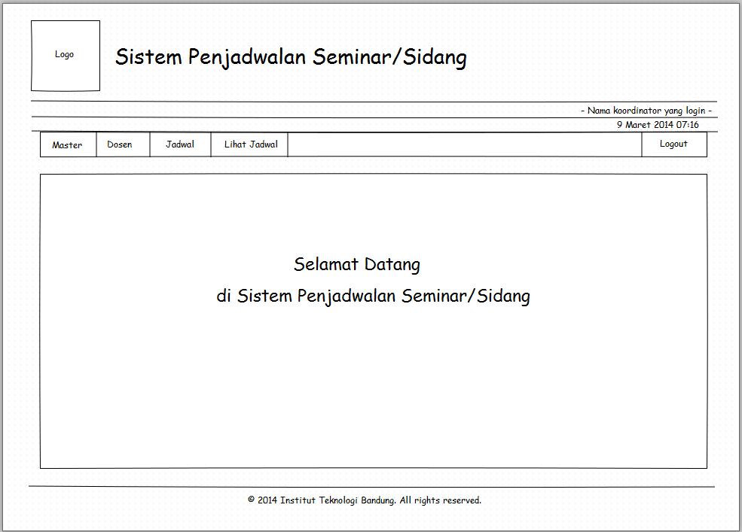

Gambar 22 Tampilan Menu Koordinator

**Tampilan menu untuk user yang memiliki hak ases dosen**



Gambar 23 Tampilan Menu Dosen

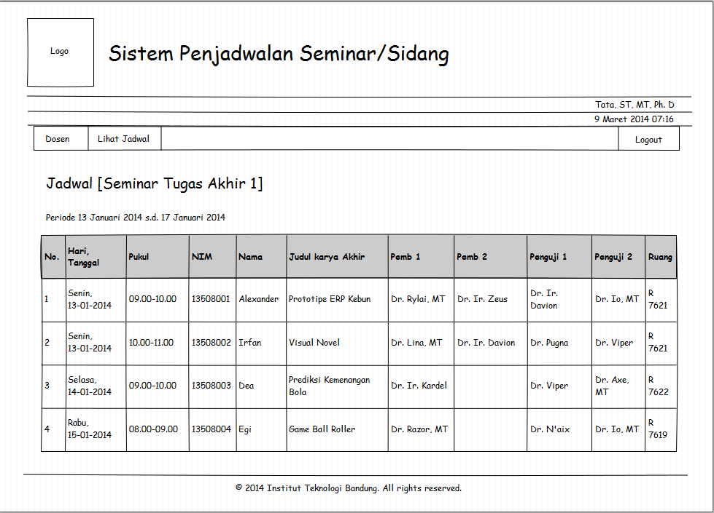**Tampilan menu untuk user yang memiliki hak ases guest (mahasiswa)**

Gambar 24 Tampilan menu Guest (Mahasiswa)

## Screen Images

Sub bab ini membahas mengenai desain tampilan form user interface dari setiap fitur yang ada pada aplikasi.

1. F-01 Periode Pelaksanaan Seminar/sidang

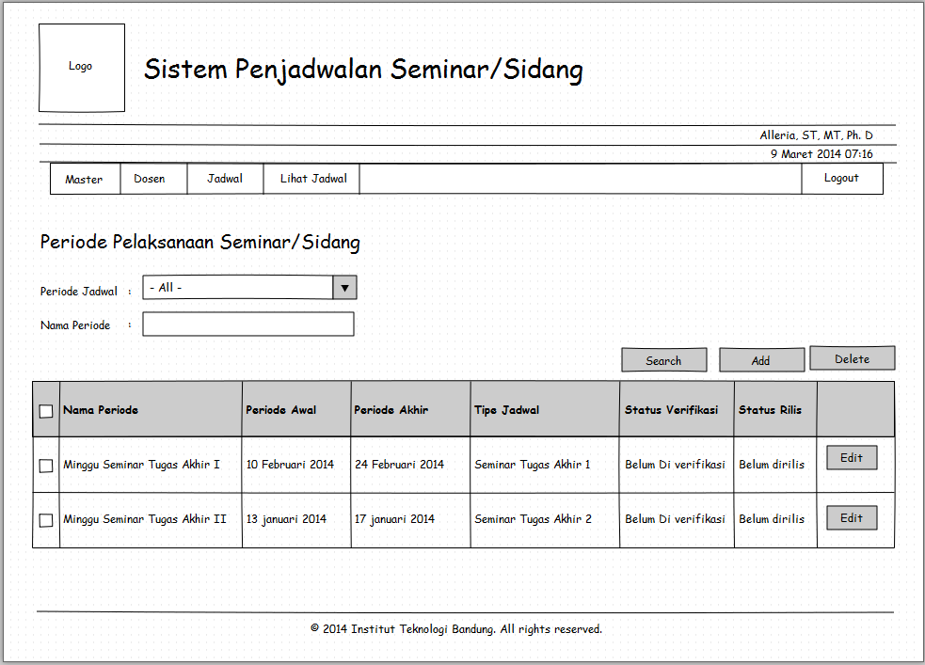

Gambar 25 Periode Pelaksanaan Seminar/sidang

1. F-02 Penentuan Topik Karya Akhir

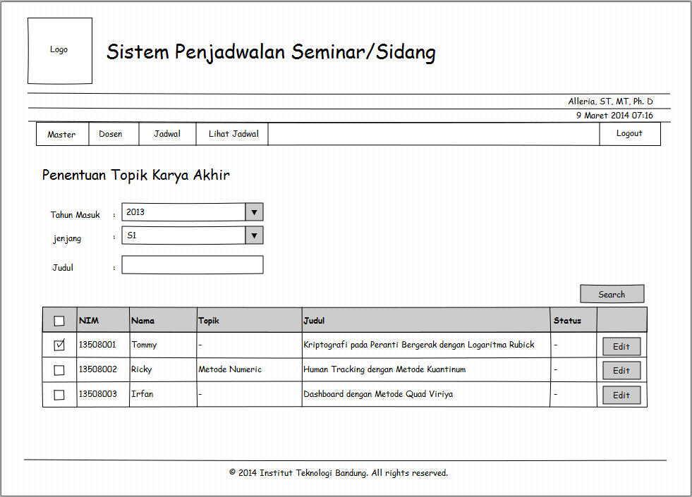

Gambar 26 UI F-02 Penentuan Topik Karya Akhir

1. F-03 Ketersediaan Waktu Dosen

* Form ketersediaan waktu dosen dengan hak akses user sebagai koodinator

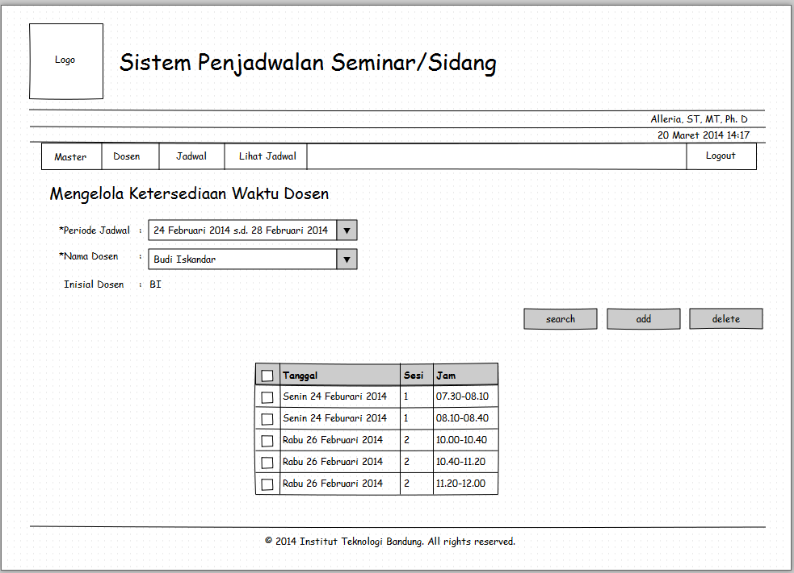

Gambar 27 UI F-03 Ketersediaan Waktu Dosen, hak akses user sebagai Koodinator

* Form ketersediaan waktu dosen dengan hak akses user sebagai dosen

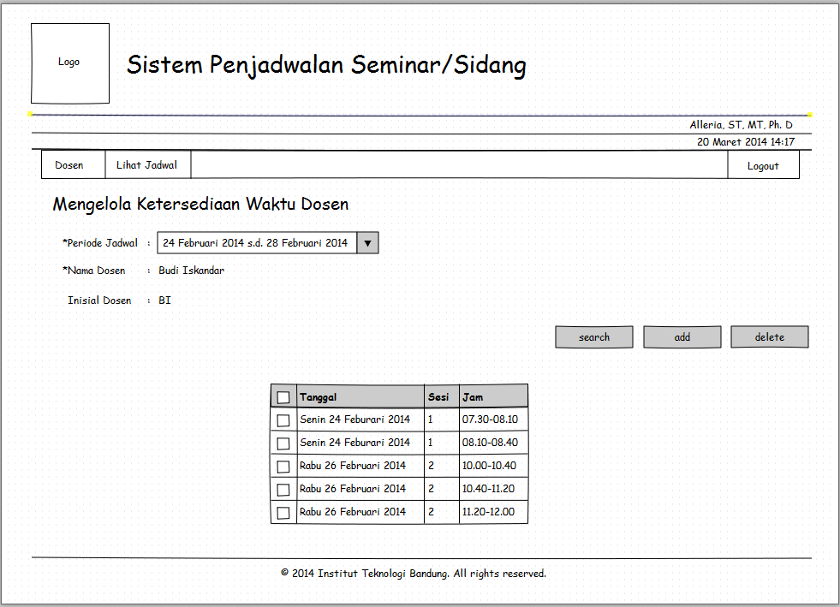

Gambar 28 UI F-04 Ketersediaan Waktu Dosen, hak akses user sebagai dosen

1. F-04 Pengelolaan Bidang Keahlian

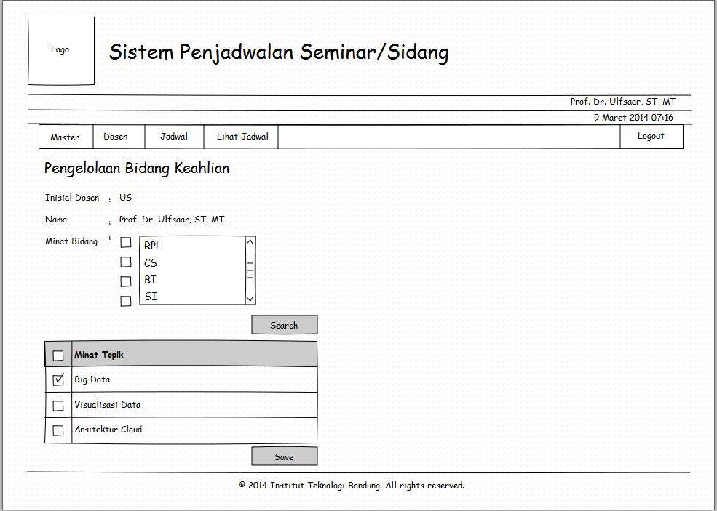

Gambar 29 UI F-04 Pengelolaan Bidang Keahlian

1. F-05 Generate Jadwal

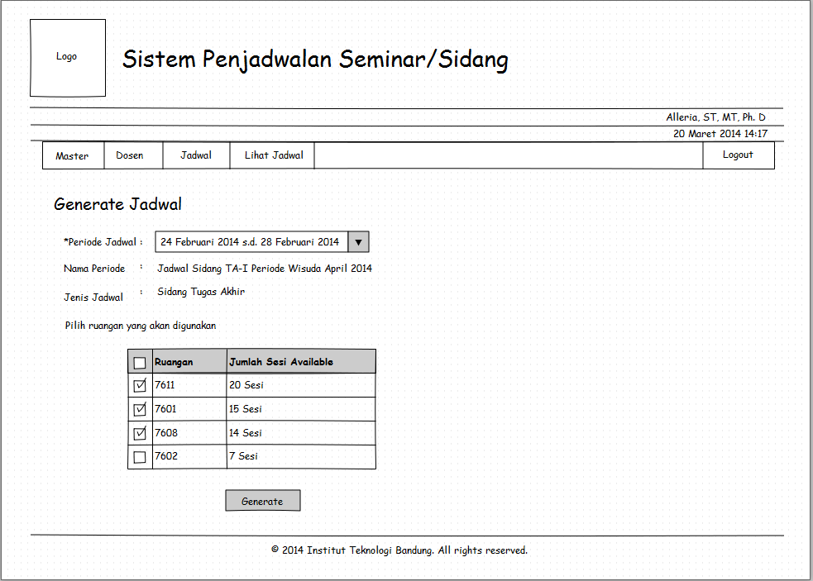

Gambar 30 UI F-05Generate Jadwal

1. F-06 Verifikasi Jadwal dan Rilis Jadwal

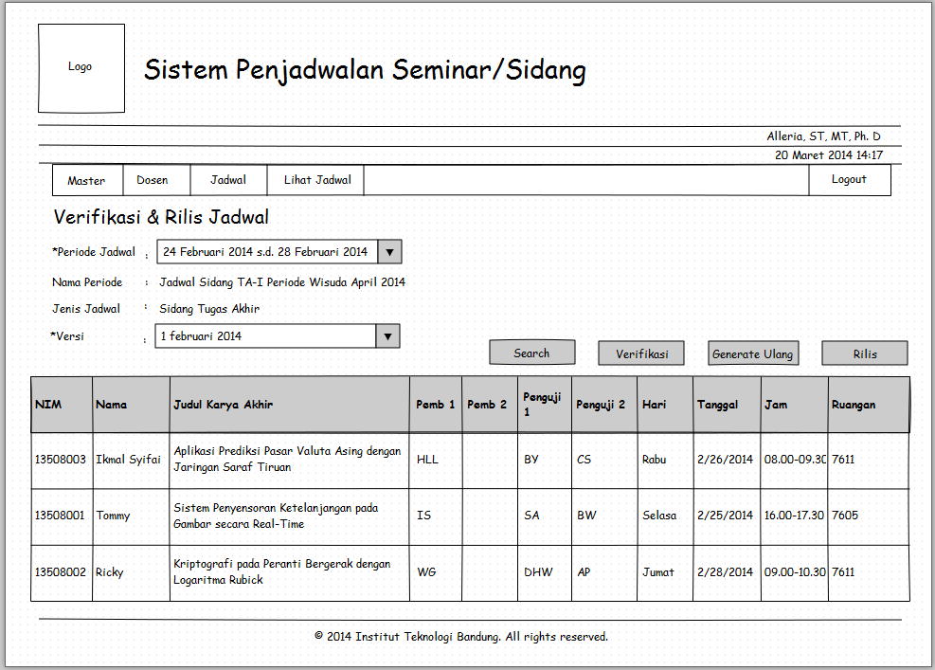

Gambar 31 UI F-06 Verifikasi Jadwal dan Rilis Jadwal

1. F-07 Pengelolaan Jadwal

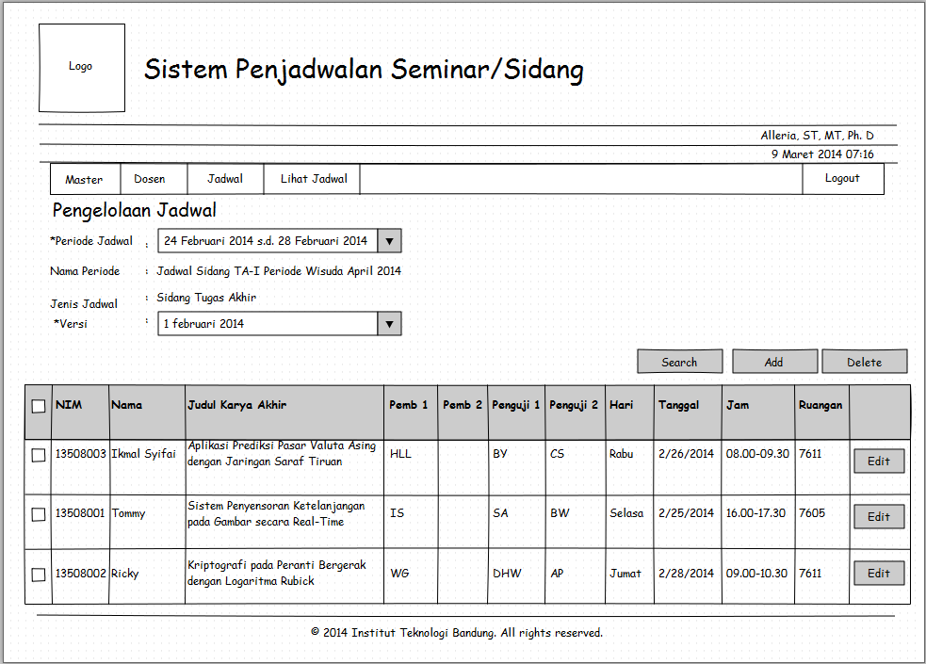

Gambar 32 UI F-07 Pengelolaan Jadwal

1. F-08 Pengubahan Status Jadwal

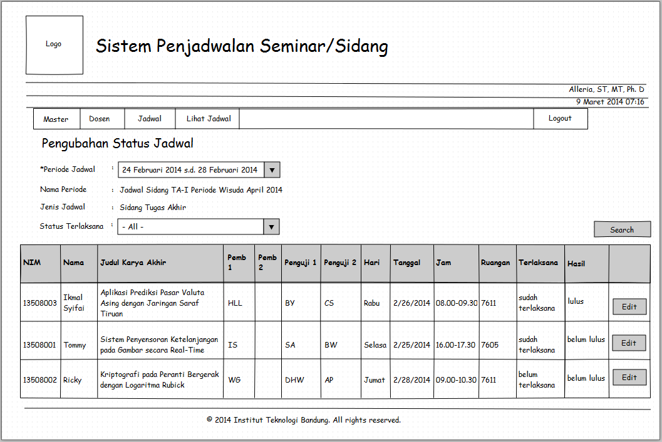

Gambar 33 UI F-08 Pengubahan Status Jadwal

1. F-9 Lihat Jadwal

* Form menampilkan jadwal seminar/sidang dengan hak akses user sebagai koodinator

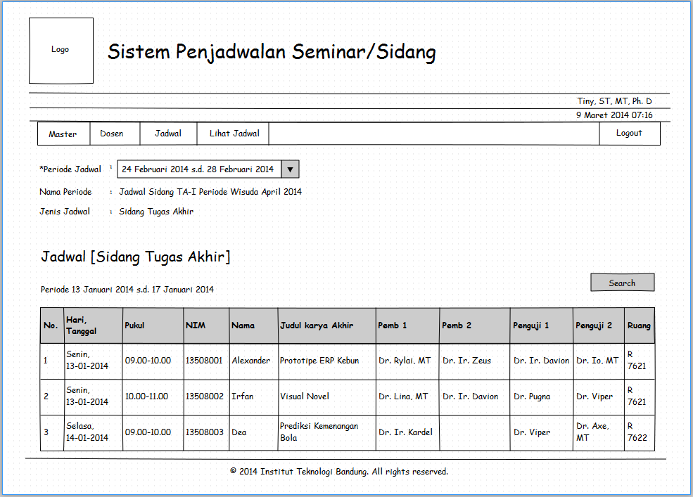

Gambar 34 F-9 Lihat Jadwal, hak akses user sebagai koordinator

* Form ketersediaan waktu dosen dengan hak akses user sebagai dosen

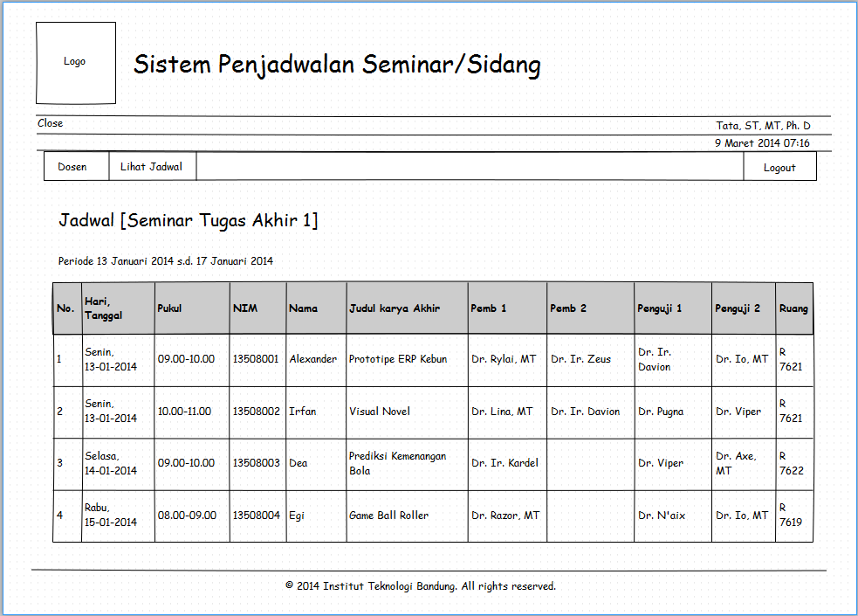

Gambar 35 F-9 Lihat Jadwal, hak akses user sebagai dosen

* Form ketersediaan waktu dosen dengan hak akses user sebagai mahasiswa

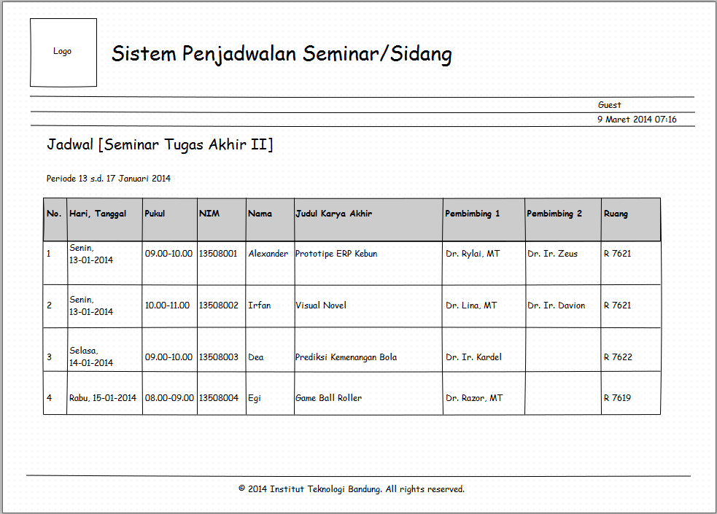

Gambar 36 F-9 Lihat Jadwal, hak akses user sebagai mahasiswa

## Screen Objects and Actions

Sub bab ini membahas mengenai aksi dari setiap screen objek yang ada pada desain form dengan mendefinisikan operasi – operasi yang ada pada setiap screen. Screen object tersebut dapat berupa button, text field dan pesan informasi (sukses, error dan warning). Penjelasan mengenai periaku dari setiap screen meliputi,

* deskripsi umum, menjelaskan screen mode dan definisi button yang ada pada screen.
* deskripsi item, menjelaskan format penulisan text field dan mapping data antara text field yang ada pada screen dengan field name dari database.
* operasi, menjelaskan proses operasi yang ada pada screen dengan mendefinisikan input, proses dan feedback dari operasi tersebut.

Deskripsi dari aktivitas setiap screen objek dijelaskan di Lampiran Dokumen teknis.

# Lampiran

### To Be Defined

| ID | Kode SRS | Deskripsi |
| --- | --- | --- |
|  |  |  |
|  |  |  |
|  |  |  |
|  |  |  |
|  |  |  |
|  |  |  |
|  |  |  |
|  |  |  |
|  |  |  |